Comptages cyclistes 2024
Le 28 mai 2024, comme chaque année à cette même période, des dizaines de bénévoles de plusieurs associations suisses et françaises se sont levés aux aurores pour compter les cyclistes, parfois aussi les piétons et autres engins, sur le vaste territoire du Grand Genève !
Pour le compte de CiCLABLE, 32 de postes de comptages, dont 18 postes douaniers, ont été couverts pour observer les flux de cyclistes. Les comptages ont été réalisés le matin dans un créneau correspondant à l’heure de pointe ; les flux vont donc massivement vers le centre de Genève.
Alors que révèlent les chiffres cette année ? 8983, c’est le nombre de personnes cyclistes comptées, sans distinction de genre, comprenant les adultes et les enfants. A noté que les enfants comptés sont transportés par les adultes.
En se focalisant uniquement sur les vélos mécaniques, on observe que les hommes sont majoritaires avec une représentation de deux tiers des cyclistes. Alors qu’à vélo à assistance électrique (VAE), la parité est de mise (54% d’hommes et 45% de femmes).
% par type de vélo | personnes
Modalité de transport | enfant | femme | homme
cargo/remorque indistinct | 20.94% | 43.65% | 35.41%
VAE | 0.39% | 44.85% | 54.76%
vélo mécanique | 5.98% | 25.68% | 68.34%
Total général | 4.14% | 35.26% | 60.61%

En se penchant un peu plus près sur les différents types de vélos, on observe que les femmes utilisent plus le VAE que le vélo mécanique. Cette différence genrée de l’usage du type de vélo et de la présence dans l’espace publique peut s’expliquer en partie par le manque d’infrastructures sécurisées. Combiné avec le fait que le transport des enfants reste encore en grande partie à la charge des femmes, on peut aisément comprendre que le report modal vers le vélo reste difficile pour celles-ci si les trajets ne sont pas sécures tout le long de leur parcours.
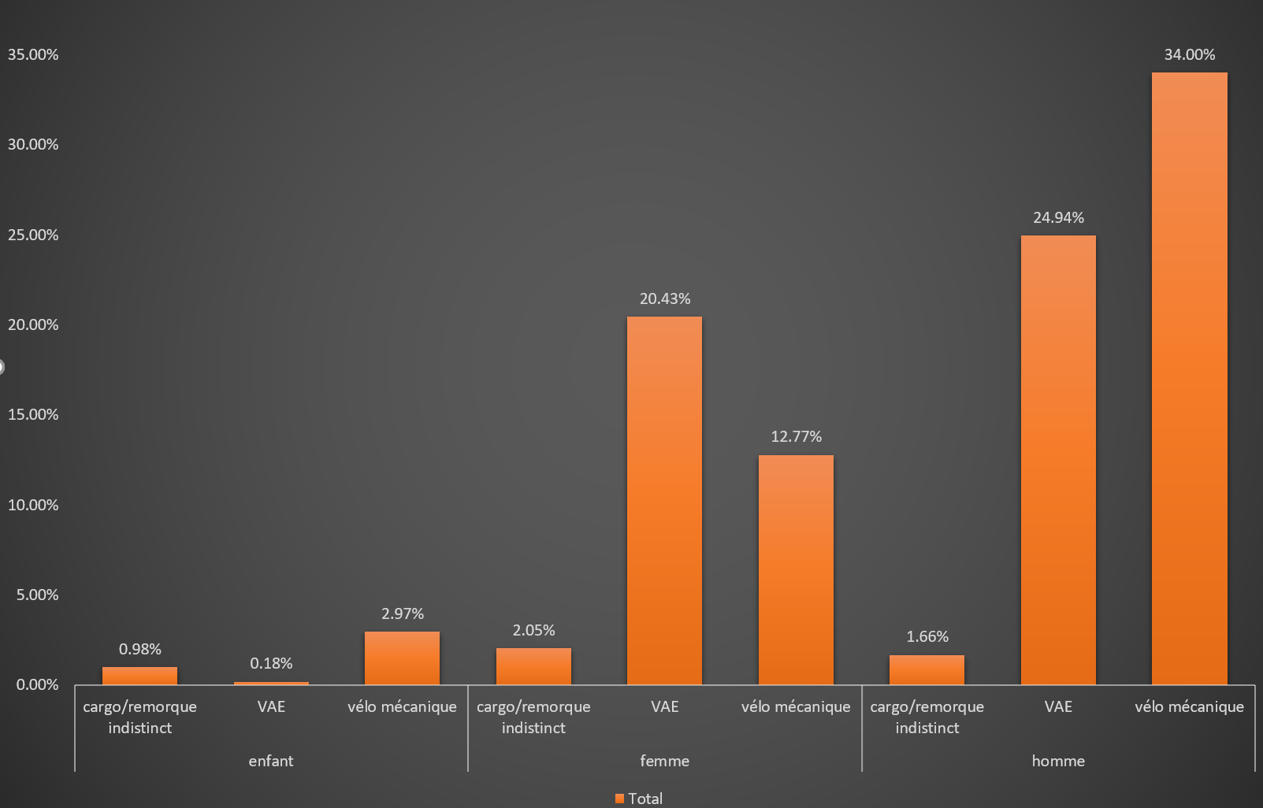
*pourcentage par rapport au total général

